

Documento de vistas
Aprueba Administración
Módulo de pago y suscripción

Integrantes: Sebastián Araya, César Garrido y Thiare Gómez
Asignatura: Capstone PTY4614 · Sección 004D
Institución: Duoc UC
Fecha de referencia: 30 de octubre de 2026
Las capturas moc1 a moc14 corresponden al prototipo anterior. Las diferencias con la aplicación disponible se registran como observaciones del equipo en «Contraste con la interfaz implementada». No se ha recibido feedback ni correcciones de Alloxentric; estas observaciones no se atribuyen a solicitudes de la empresa.

Índice de pantallas
Las catorce capturas (moc1 a moc14) corresponden al prototipo enlazado. Los alumnos, tarjetas, montos, fechas y referencias que aparecen son datos ficticios del prototipo. RF, HU y RN remiten al Documento de requerimientos IEEE 830 e historias de usuario.
Pantalla | PNG | Función | RF / HU | Limitación
Planes y productos: catálogo de planes | moc1.png | Muestra los tres planes (Gratis, 1 prueba ilimitada, Todas las pruebas) con funcionalidades arrastrables, límites de uso, badges por acción, precio mensual y referencia de Price de Stripe. | RF-24 / HU-24; relacionado con RF-01 y RN-01 | Solo ciclo mensual; anual pendiente de modelado. Datos y sincronización ficticios.
Editar plan (cuadro de diálogo) | moc2.png | Permite cambiar nombre, precio en USD por mes y color de un plan; avisa que al guardar se sincroniza el Price en Stripe. | RF-24 / HU-24 (CA-24.1, CA-24.2) | Solo precio mensual; no hay precio anual, control de publicación ni versión de precio. La sincronización es simulada.
Plan nuevo y menú Editar / Eliminar | moc3.png | Muestra un plan recién creado (USD 0, “sin price_id”, “Último sync: nunca”) y el menú con Editar plan y Eliminar plan. | RF-24 / HU-24 | El menú ofrece Eliminar sin distinguir un borrador de un plan con uso; solo ciclo mensual.
Confirmar eliminación de plan | moc4.png | Pide confirmar la eliminación de un plan con “0 suscripciones activas” y avisa que el Price se archivará en Stripe. | RF-24 / HU-24 (CA-24.3); RN-22 | Solo cubre un plan sin suscripciones; no representa el plan con uso, que debería retirarse y no eliminarse.
Plan eliminado (aviso de confirmación) | moc5.png | Muestra la lista sin el plan y el aviso Plan “Nuevo plan eliminado y Price archivado en Stripe. | RF-24 / HU-24 | Aviso simulado: el plan de moc3 no tenía Price, por lo que “Price archivado” es incoherente. No acredita ninguna operación en Stripe.
Facturación: resumen y lista de pagos | moc6.png | Muestra cuatro tarjetas (Recaudado (pagos), Pendientes, Rechazados, Reembolsado), filtros por prueba y por estado y la lista de pagos con alumno, plan, monto, estado, método enmascarado, fecha, Stripe ID y acciones Ver y Reembolsar. | RF-11 / HU-11; RF-12 / HU-12 | Datos ficticios. Solo pagos (no suscripciones); sin búsqueda por usuario ni paginación visibles. “Recaudado” requiere definición.
Facturación: sincronizar (avisos) | moc7.png | Tras pulsar “Sincronizar con Stripe” aparecen los avisos “Sincronizando pagos con Stripe…” y «Facturación al día con Stripe». | RF-11; RF-21 y RF-23 (no cubiertos) | Acción simulada: no consulta ni modifica Stripe. El nombre del botón no indica qué operación hace.
Facturación: exportar CSV (aviso) | moc8.png | Tras pulsar “Exportar CSV” aparece el aviso “CSV exportado (descarga simulada)”. | RF-22 / HU-22 | Descarga simulada: no se genera archivo ni se registra la acción.
Detalle del pago: estado Pagado | moc9.png | Muestra alumno, plan, monto, estado, método enmascarado y fecha del pago de Camila Rojas, con su referencia pi_ en el encabezado. | RF-12 / HU-12; RN-09 (pagada) | Datos ficticios. No muestra comprobante, suscripción asociada, eventos ni historial de estados.
Detalle del pago: estado Pendiente | moc10.png | Mismo cuadro para un pago de Valentina Muñoz en estado Pendiente. | RF-12 / HU-12; RN-09 (pendiente) | Datos ficticios; las mismas omisiones que moc9.
Detalle del pago: estado Rechazado | moc11.png | Mismo cuadro para un pago de Ignacio Pérez en estado Rechazado. | RF-12 / HU-12; RN-09 (fallida) | “Rechazado” no es un estado del modelo: se marca como propuesta de etiqueta para “fallida”. No muestra causa del fallo ni reintentos (RF-14).
Detalle del pago: estado Reembolsado | moc12.png | Mismo cuadro para un pago de Fernanda Díaz en estado Reembolsado. | RF-12 / HU-12; RN-09 (reembolsada) | Datos ficticios. No muestra monto, motivo ni responsable del reembolso.
Reembolsar pago (confirmación) | moc13.png | Pide confirmar la devolución del monto completo del pago de Camila Rojas (monto, plan y Stripe ID) con el aviso “Esta acción no se puede deshacer”. | RF-18 / HU-18; RN-20 | Solo reembolso total: no hay monto parcial, saldo reembolsable, motivo ni estados pendiente o fallido (ver CMO08).
Reembolso procesado | moc14.png | Muestra el pago de Camila Rojas en estado Reembolsado, las tarjetas actualizadas (Recaudado $7, Reembolsado $10) y el aviso “Reembolso de $5 procesado vía Stripe para Camila Rojas”. | RF-18 / HU-18; RF-11 | Cambio de estado inmediato y simulado: no representa estado pendiente ni fallido, ni responsable o motivo. No acredita un reembolso real en Stripe.

Precisiones por grupo de pantallas
moc1, moc2 y moc3: ciclo de cobro. Las tres pantallas representan solo el ciclo mensual: los precios se muestran como “/mes” (USD 1 y USD 5), el cuadro Editar plan pide “Precio (USD / mes)” y no existe un control de ciclo anual. Primera versión del prototipo con ciclo mensual; anual pendiente de modelado. Por eso no se declara cubierta la configuración anual que piden RF-01, RF-24 y RN-03 (USD 10 y USD 50 anuales). Acción propuesta: agregar en moc1 y moc2 un precio anual por plan con su Price de Stripe y su validación, y recapturar únicamente moc1, moc2 y moc3.
moc4 y moc5: eliminación de planes. moc4 solo ejemplifica un plan sin suscripciones activas y ofrece “Eliminar” con el texto “Esta acción no se puede deshacer”. Eso no sirve para un plan ya usado: RN-22 impide borrar registros financieros y CA-24.3 impide la eliminación destructiva cuando hay suscriptores. Propuesta: la eliminación definitiva se considera solo para un borrador sin referencias (sin suscripciones, pagos ni transacciones asociadas), si esa es la regla acordada con la empresa, que está por confirmar. Un plan con uso se retira (deja de publicarse, conserva su historial y se archiva su Price). Mensajes propuestos. Borrador: “Eliminar borrador. Este plan no tiene suscripciones ni pagos asociados y se eliminará de forma definitiva”. Plan con uso: “Este plan tiene suscripciones o pagos asociados y no puede eliminarse. Puedes retirarlo de la oferta; su historial se conserva”. Criterio propuesto para CA-24.3: “Dado un plan con suscripciones o transacciones asociadas, cuando se intenta eliminar, entonces solo puede retirarse o archivarse y se conserva su historial”. Además, el plan de moc3 figura “sin price_id” y “Último sync: nunca”, así que el texto “el Price se archivará” de moc4 y el aviso de moc5 no corresponden a un borrador sin Price; deben condicionarse a que exista un Price.
moc6: métrica Recaudado. La tarjeta dice “Recaudado (pagos) $12 USD”. Ese valor coincide con la suma de los pagos en estado Pagado visibles (USD 5 + 1 + 1 + 5) y excluye el pago pendiente, el rechazado y el reembolsado; en moc14 baja a USD 7 al reembolsar un pago, por lo que no es un ingreso histórico bruto. Propuesta: renombrar la tarjeta a “Total de pagos en estado pagado” y describir su fórmula: suma de los pagos actualmente en estado pagado, en USD, dentro del periodo seleccionado. Periodo: el selector superior indica 30 días, pero los registros de ejemplo están fechados entre 30-08-2026 y 05-09-2026, así que el rango efectivo debe rotularse en la tarjeta. Moneda: USD. No se usa el término “ingreso histórico bruto” porque el prototipo no tiene respaldo para ese cálculo.
moc7: botón Sincronizar con Stripe. El nombre mezcla tres operaciones distintas del modelo: actualizar la consulta (RF-11), conciliar diferencias (RF-21, que compara sin modificar datos) y reprocesar un evento (RF-23, a cargo de Operaciones). Propuesta: en esta pantalla el botón solo actualiza la consulta, de modo que se propone nombrarlo “Actualizar lista”. Permisos: roles de Finanzas y Administración General con acceso a la consola. Resultado: recarga las tarjetas y la tabla con los registros persistidos y muestra la hora de actualización; no consulta ni modifica Stripe ni cambia datos. El aviso “Facturación al día con Stripe” se propone sustituir por “Lista actualizada a las HH:MM”. La conciliación y el reproceso quedan como funciones separadas, con su propio botón y rol, y no están representadas en estas capturas. La elección de “actualizar consulta” es una propuesta por confirmar con el equipo.
moc8: exportar CSV. Se mantiene la descarga simulada: el aviso lo declara y no debe presentarse como exportación del backend. Columnas previstas del CSV, ajustadas a RF-22 y sus criterios: referencia de la transacción en Aprueba, referencia de Stripe, usuario permitido (identificador autorizado, sin datos sensibles), plan, monto, moneda, fecha con zona horaria y estado. No incluye datos del medio de pago (CA-22.2). Filtros: los aplicados en pantalla (prueba o plan, estado y periodo), de modo que el archivo tenga el mismo alcance autorizado (CA-22.1). Además, el requisito pide registrar usuario, alcance y resultado de la exportación (CA-22.4), cosa que el prototipo no representa.
moc9 a moc12: estados de pago. Se conservan los ejemplos y quedan rotulados como datos ficticios del prototipo. Relación con el modelo del documento de requerimientos (RN-09, estados de transacción): Pagado equivale a «pagada» (moc9), Pendiente a “pendiente” (moc10), Rechazado a “fallida” (moc11) y Reembolsado a “reembolsada” (moc12). “Rechazado” no existe como estado en el modelo: se marca como propuesta de etiqueta para «fallida» (alternativa propuesta: “Fallido”). Los estados “cancelada” y “parcialmente reembolsada” de RN-09 no aparecen en el prototipo. Los estados de suscripción (RN-10) y los de acceso por plan efectivo o periodo de gracia (RN-14) no están representados en estas pantallas, que muestran solo estados de pago. Si el equipo mantiene un diccionario de datos propio, debe contrastarse con esta tabla.
moc13 y moc14: reembolso. Las pantallas cubren solo reembolso total: el cuadro devuelve el monto completo del pago, sin campo de monto, saldo reembolsable, motivo ni responsable, y el resultado cambia el estado de inmediato, sin pasar por pendiente ni fallido. RF-18 se mantiene vigente (reembolsos totales o parciales) y no se suprime para ajustarlo a estas capturas. Si se conserva el reembolso parcial, el diseño debe añadir monto (que no supere el saldo reembolsable, CA-18.2), motivo, responsable y los estados pendiente y fallido (CA-18.3), además del estado parcialmente reembolsada de RN-09.

Capturas
moc1. Planes y productos: catálogo de planes. Datos ficticios del prototipo
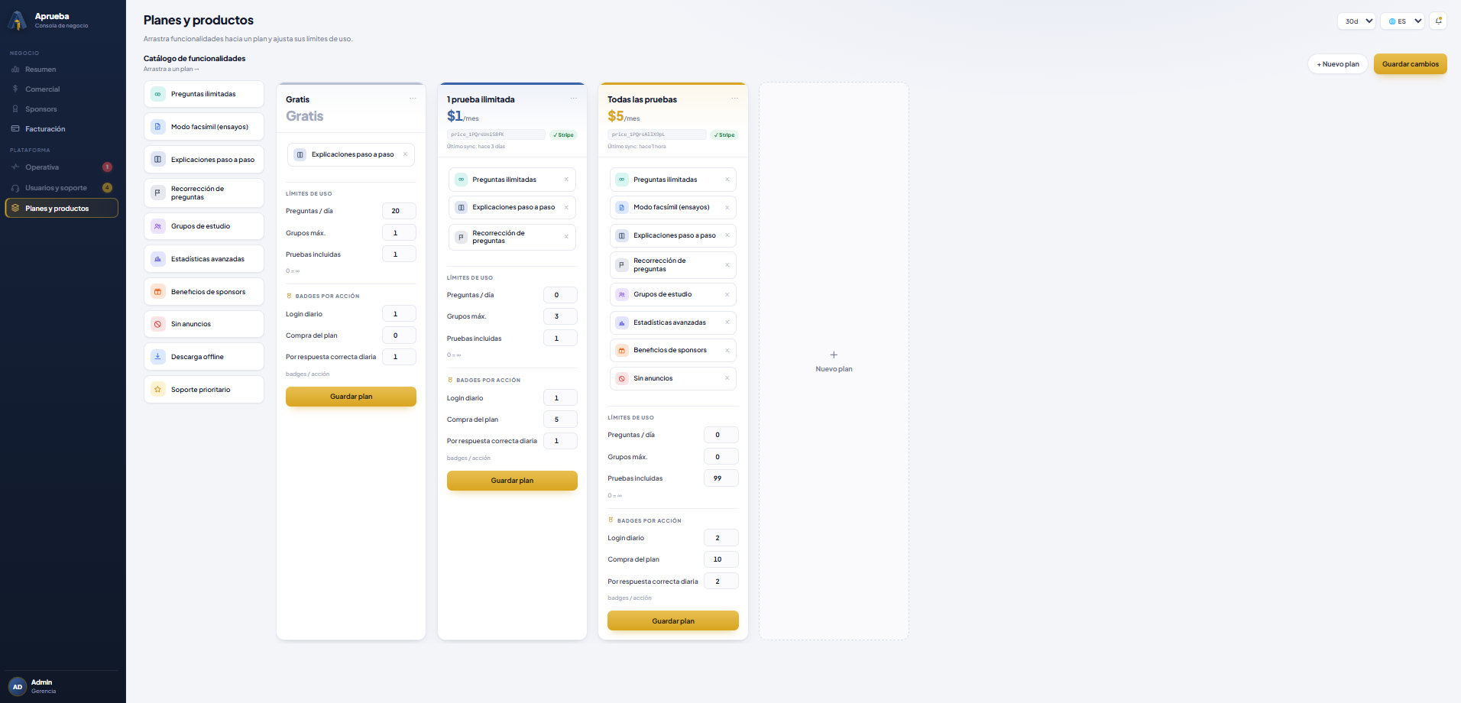
moc2. Editar plan (cuadro de diálogo). Datos ficticios del prototipo
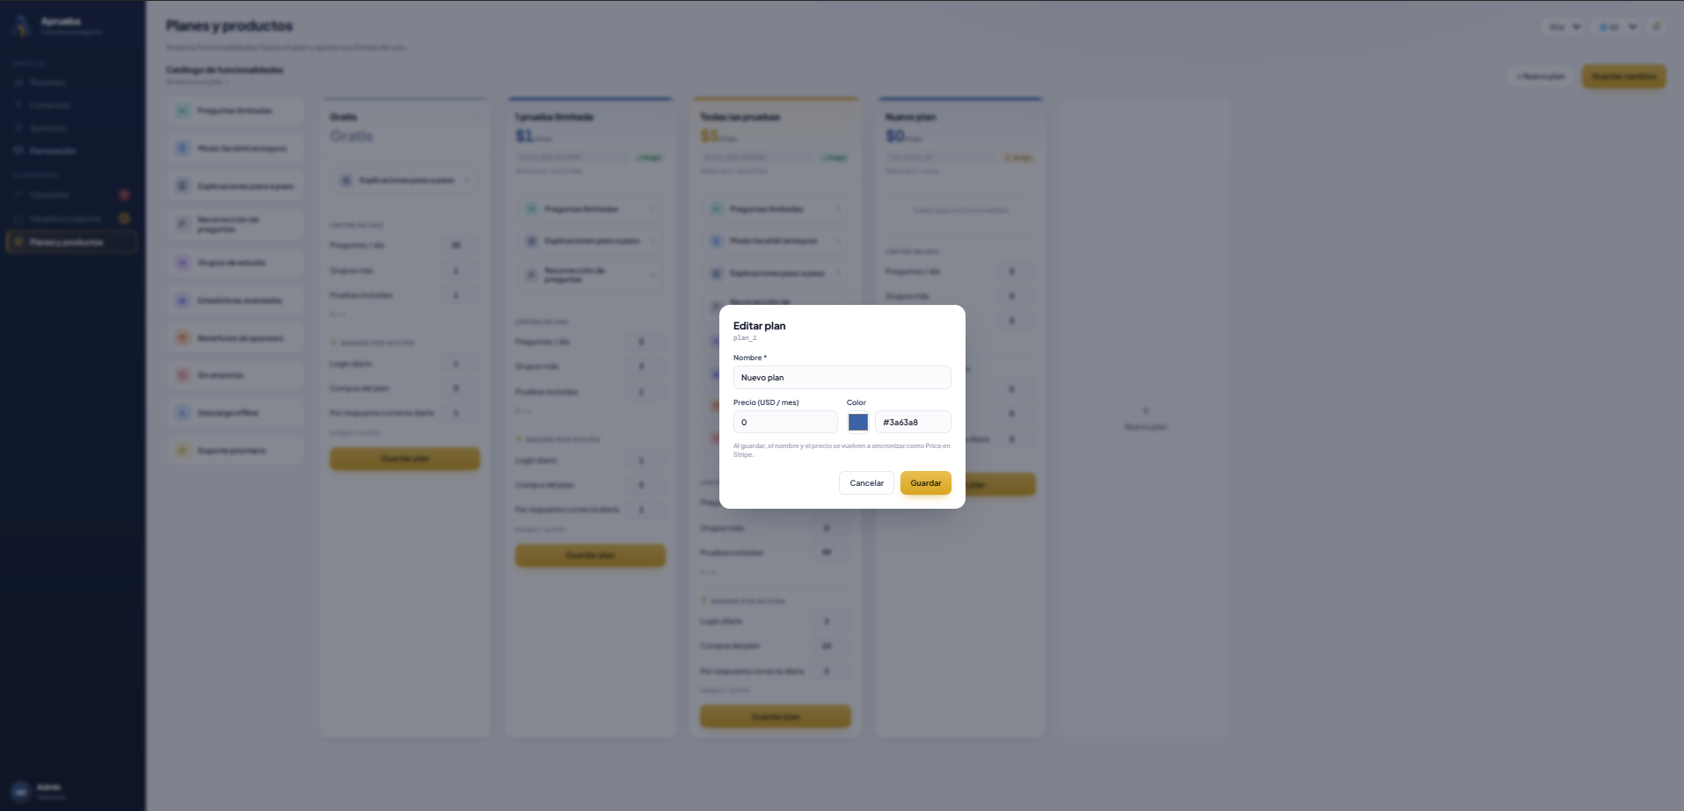
moc3. Plan nuevo y menú Editar / Eliminar. Datos ficticios del prototipo
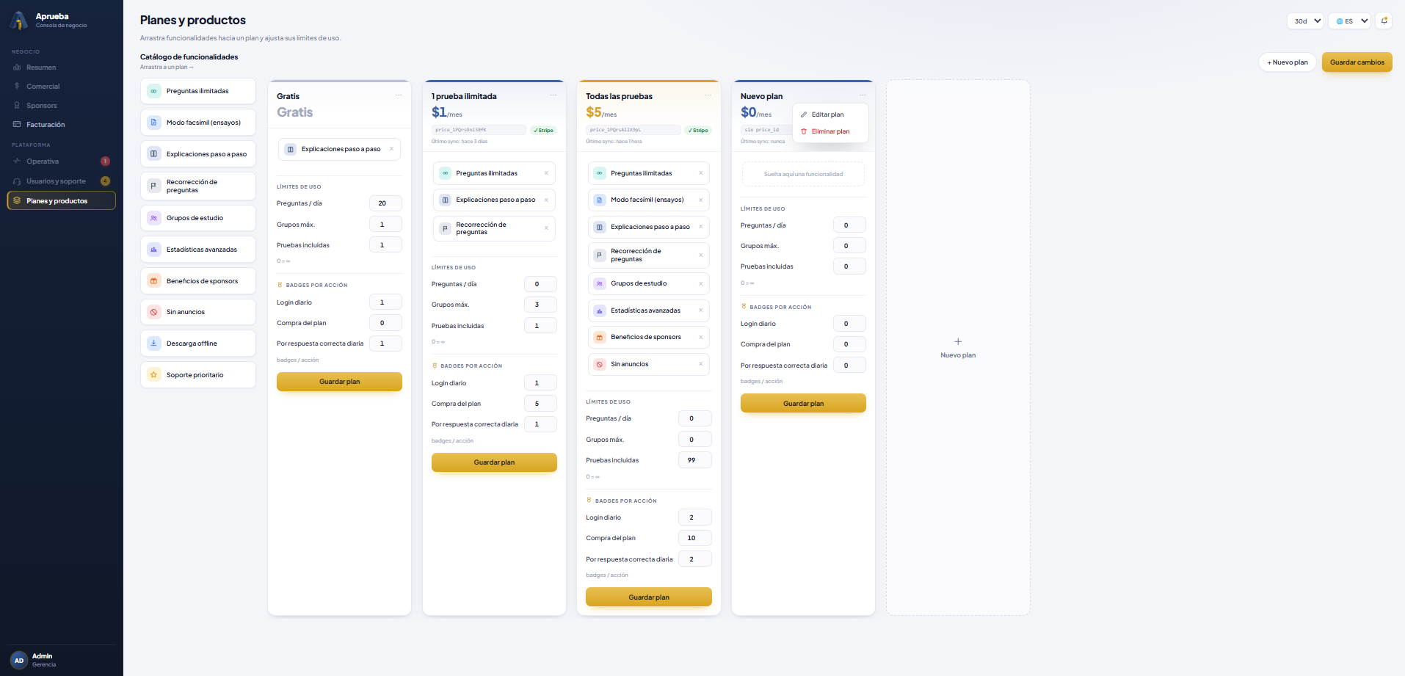
moc4. Confirmar eliminación de plan. Datos ficticios del prototipo
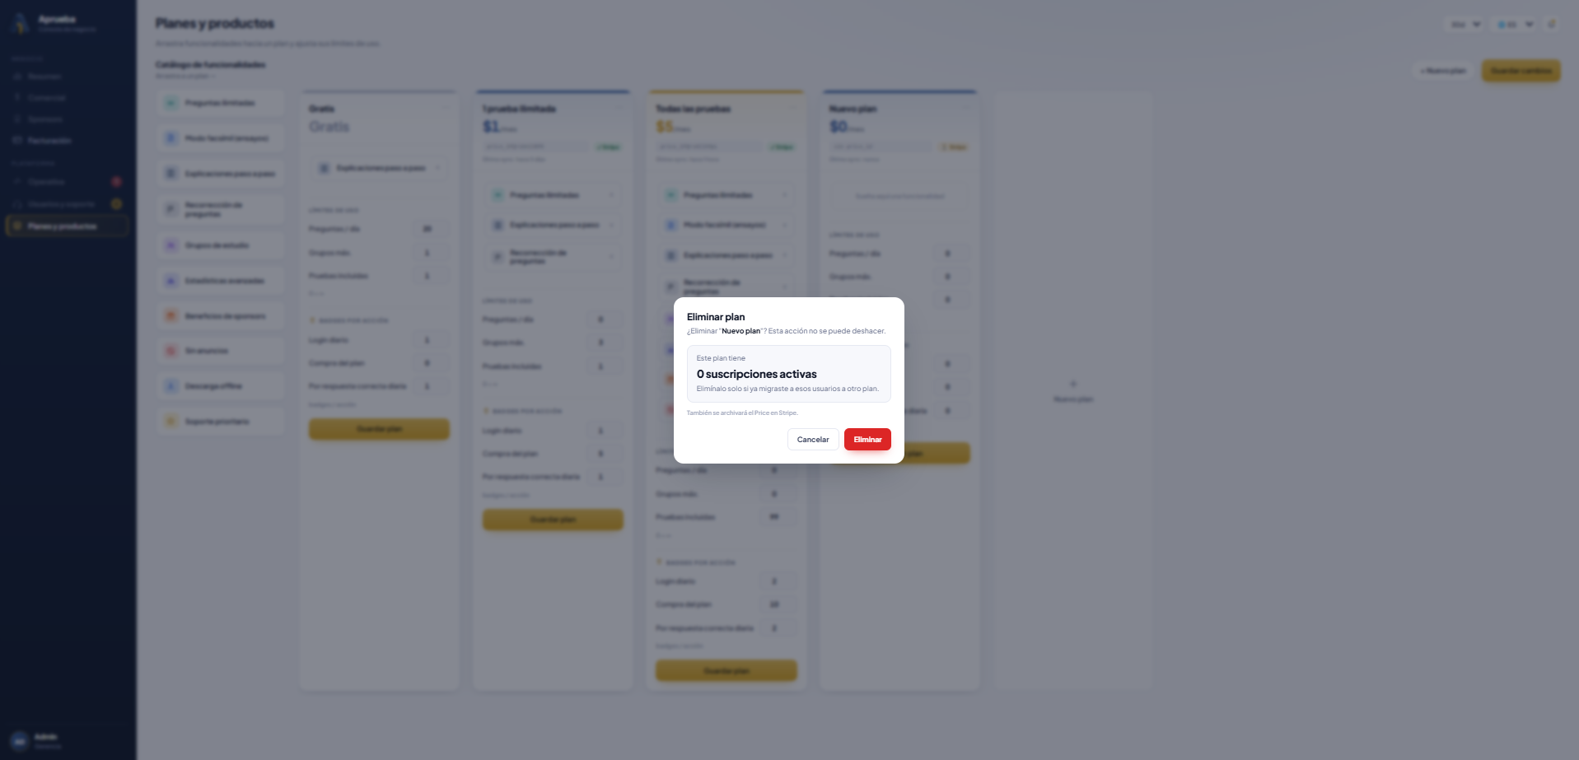
moc5. Plan eliminado (aviso de confirmación). Datos ficticios del prototipo
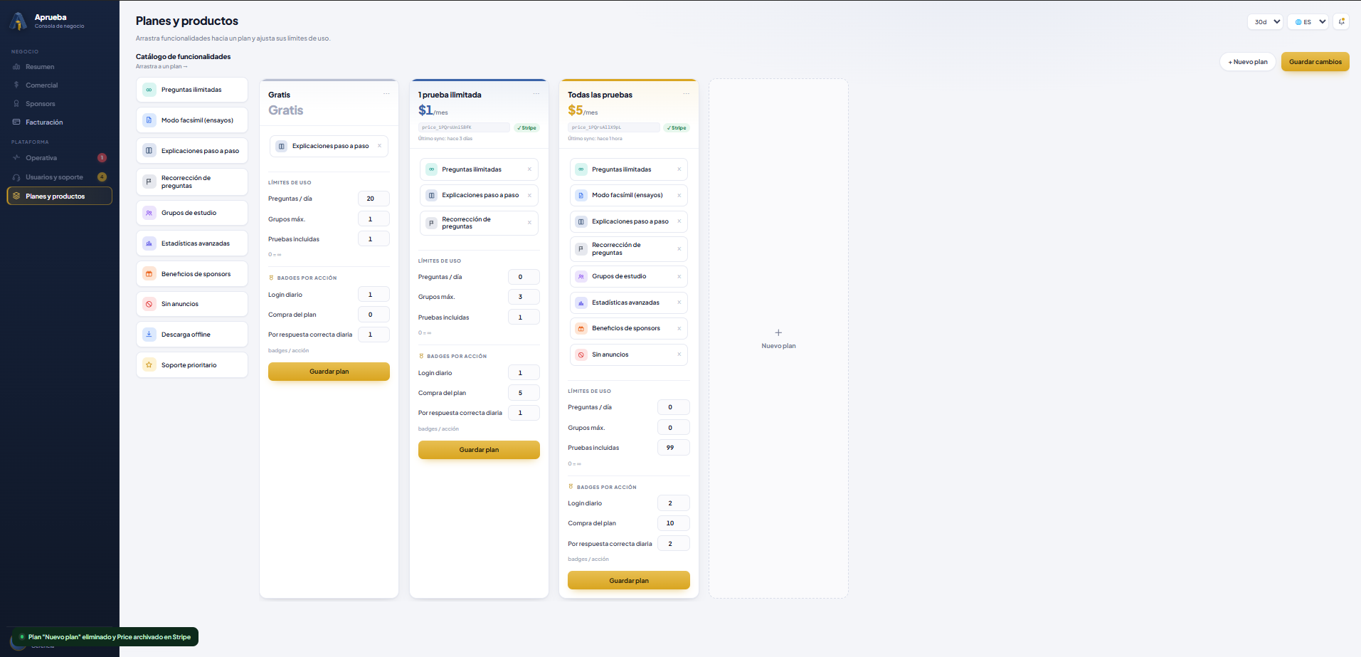
moc6. Facturación: resumen y lista de pagos. Datos ficticios del prototipo
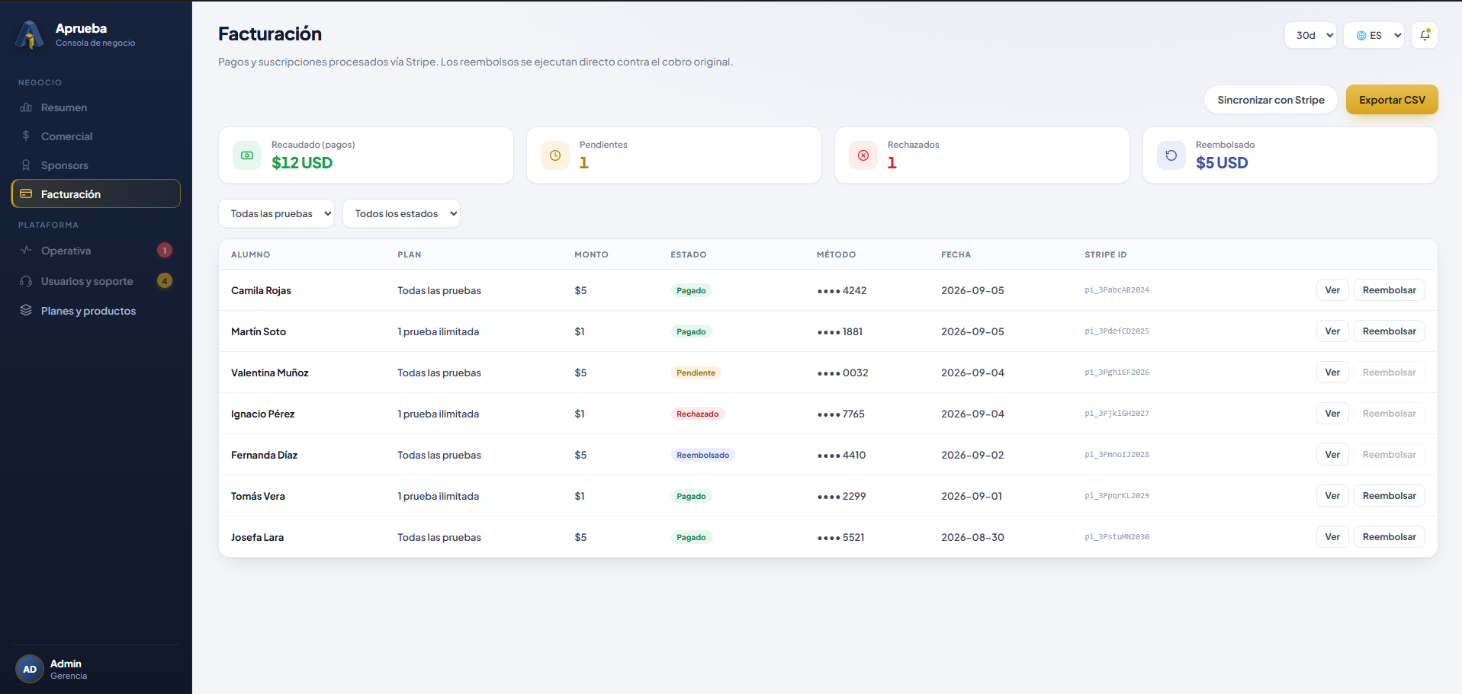
moc7. Facturación: sincronizar (avisos). Datos ficticios del prototipo
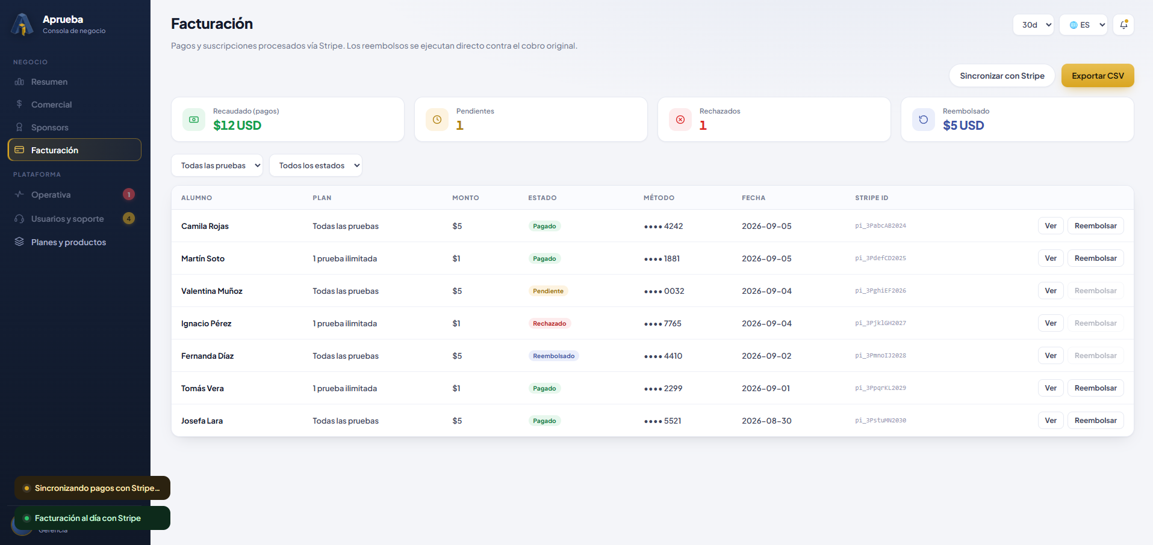
moc8. Facturación: exportar CSV (aviso). Datos ficticios del prototipo
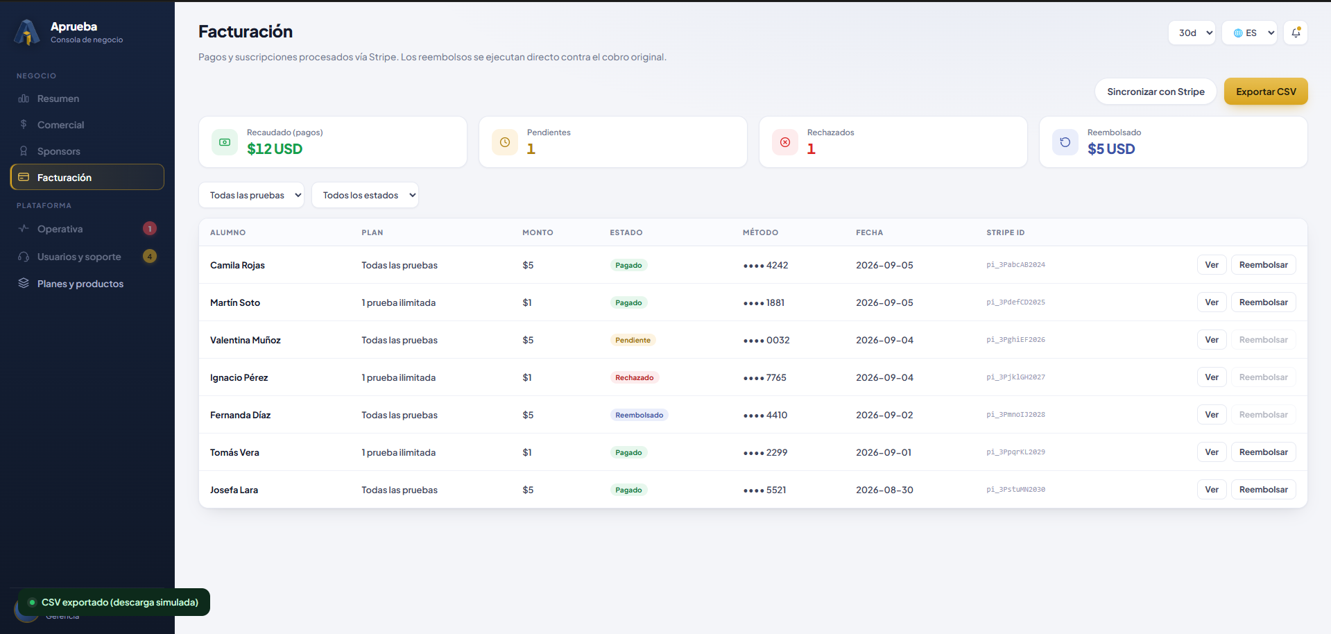
moc9. Detalle del pago: estado Pagado. Datos ficticios del prototipo
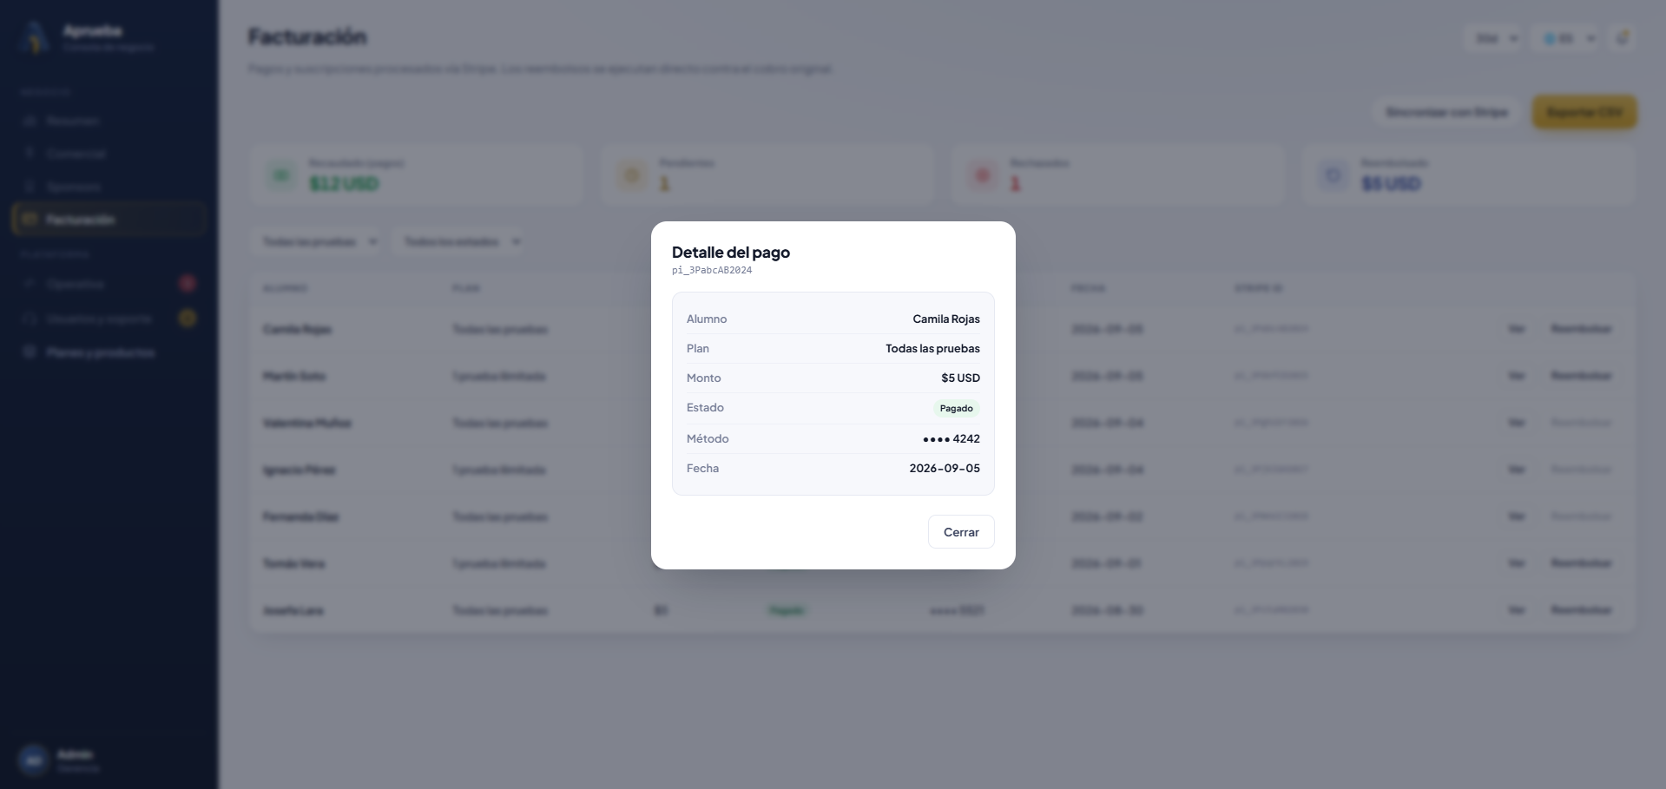
moc10. Detalle del pago: estado Pendiente. Datos ficticios del prototipo
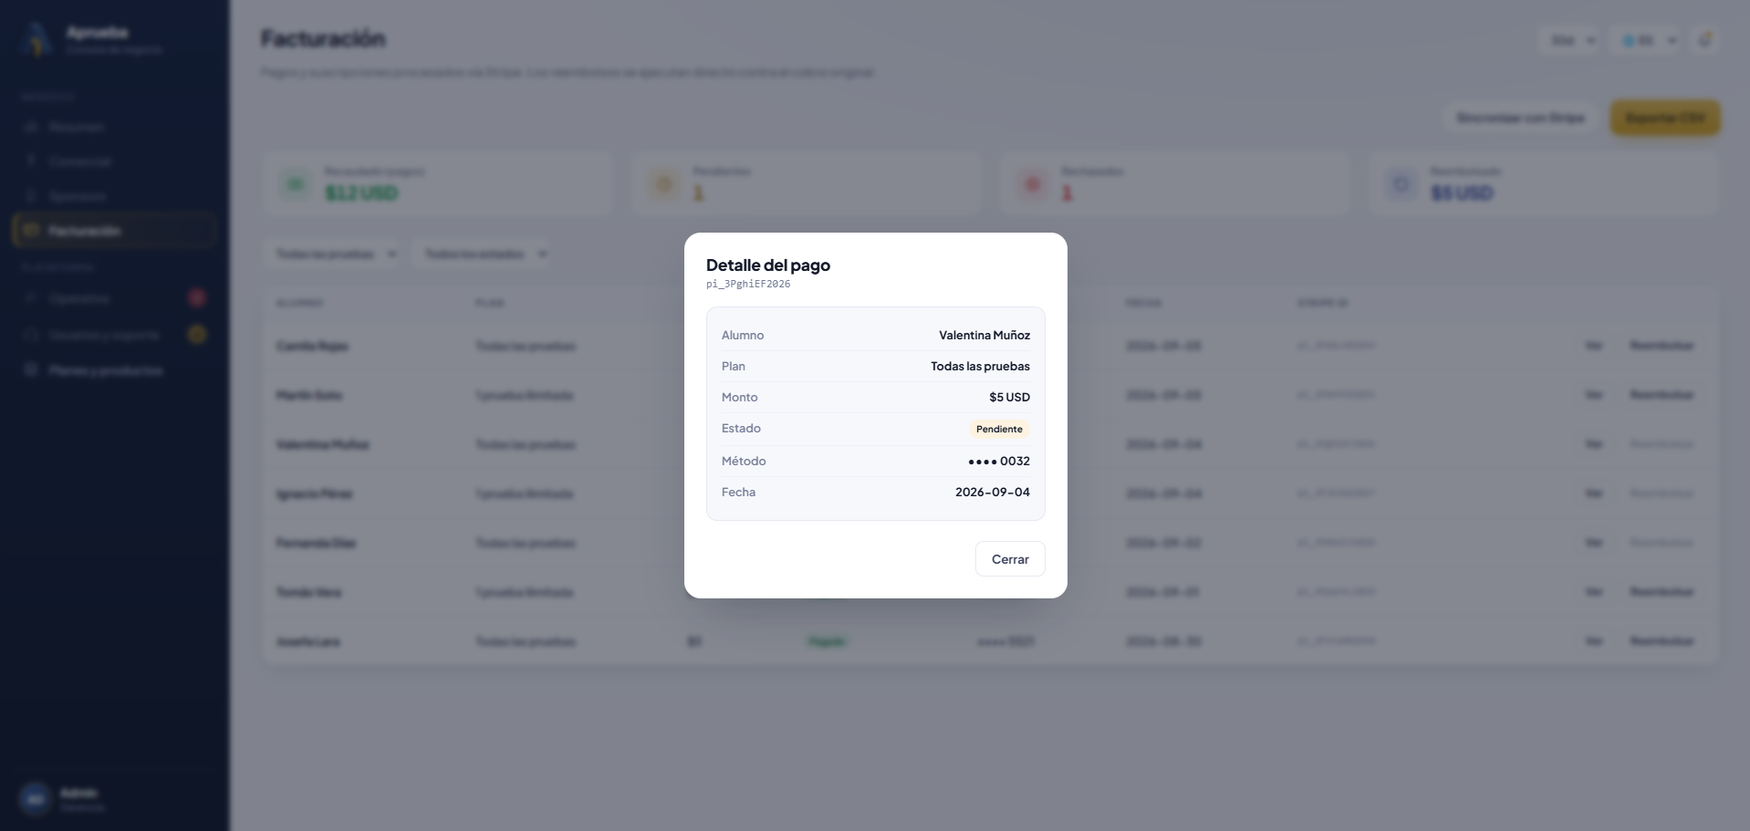
moc11. Detalle del pago: estado Rechazado. Datos ficticios del prototipo
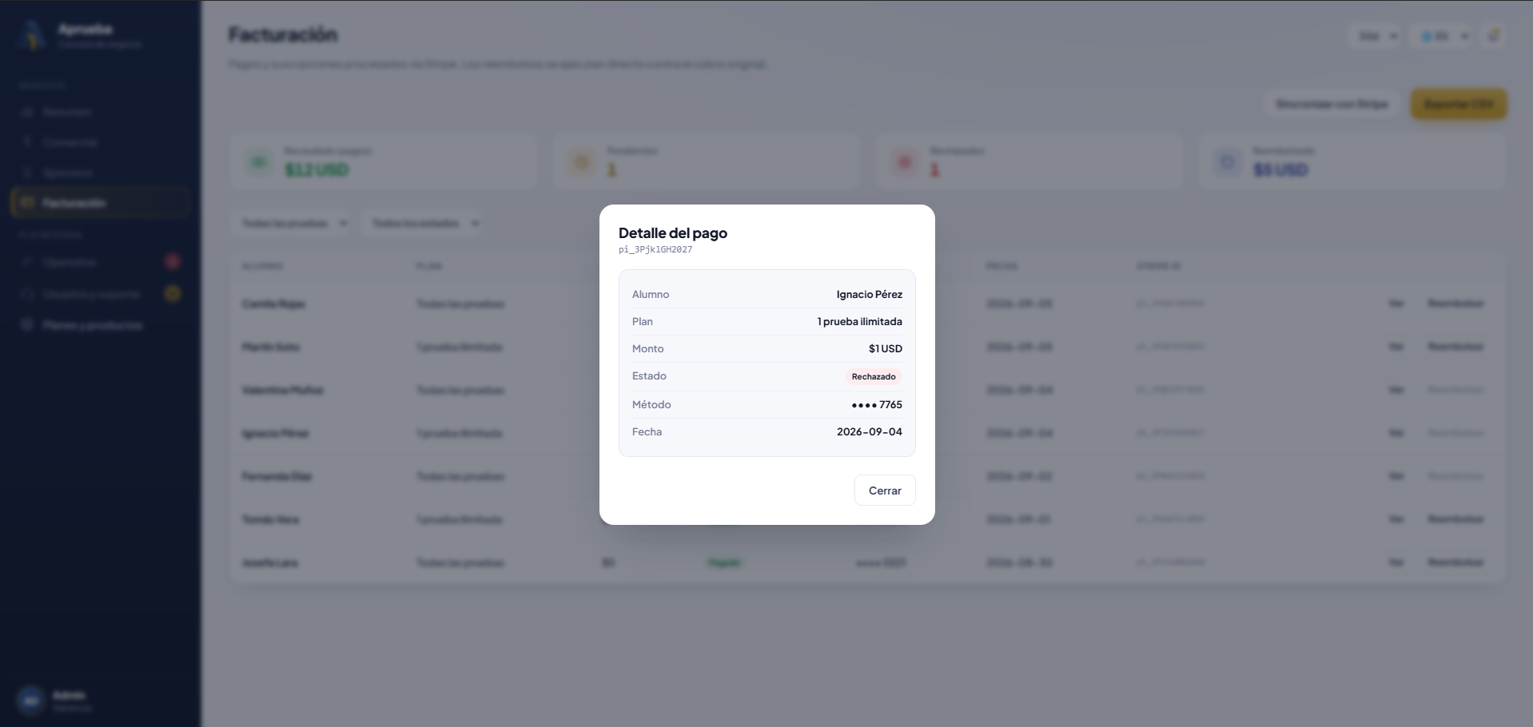
moc12. Detalle del pago: estado Reembolsado. Datos ficticios del prototipo
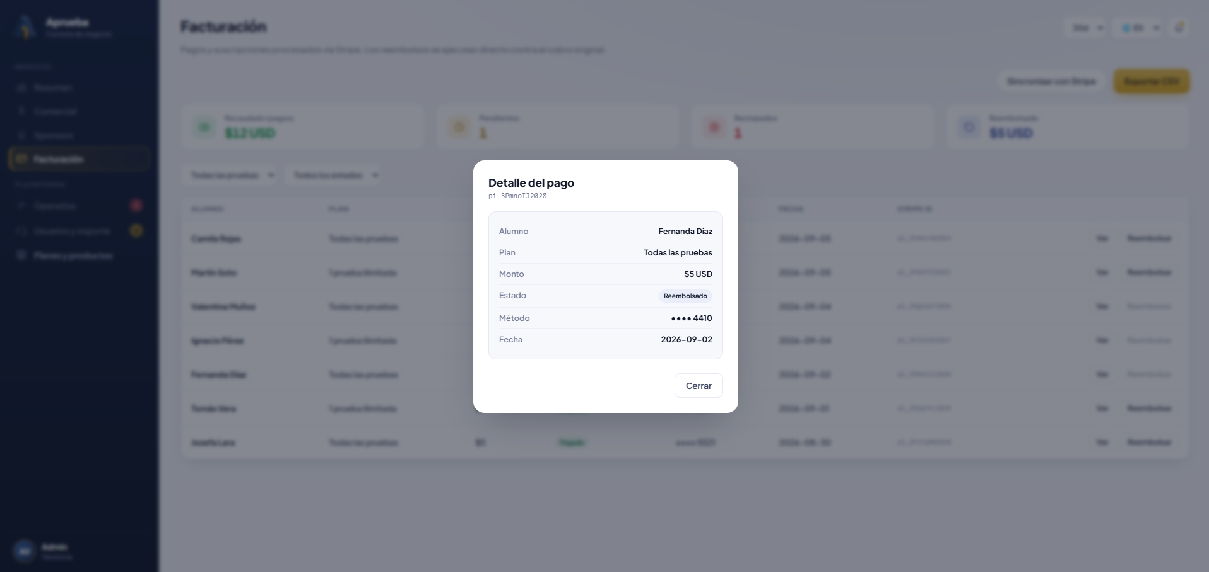
moc13. Reembolsar pago (confirmación). Datos ficticios del prototipo
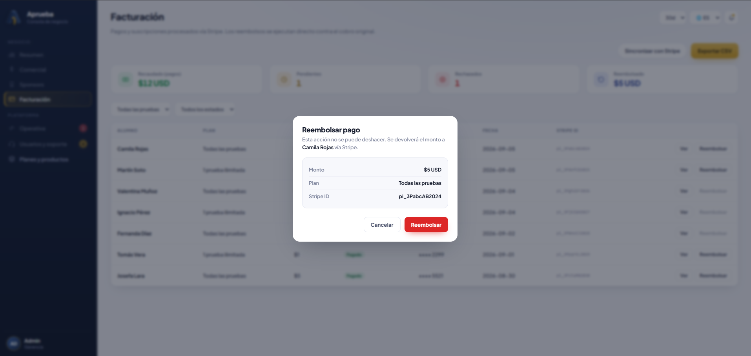
moc14. Reembolso procesado. Datos ficticios del prototipo
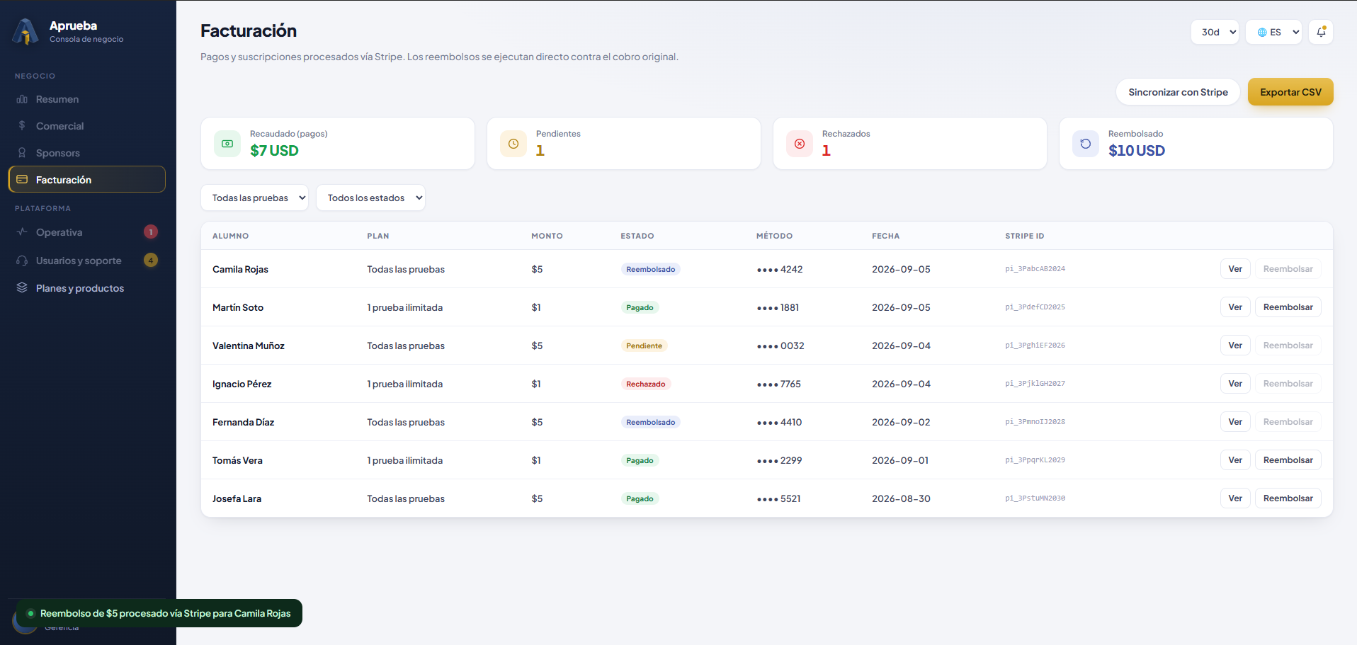

Contraste con la interfaz implementada
Capturas de la aplicación en modo de prueba. No son el prototipo del enlace: los usuarios, correos, facturas y suscripciones corresponden a cuentas y registros de prueba de Stripe, sin cobros reales. Se incluyen para contrastar lo diseñado en el prototipo con lo ya implementado, y no reemplazan a moc1 a moc14.
Pantalla | PNG | Función | RF / HU | Observación
Inicio de sesión del estudiante | inicio sesion estudiante.png | Acceso con correo y contraseña; los botones de Google y Apple aparecen deshabilitados con el texto “no está disponible en esta versión”. | Precondición de RF-08 y RF-20 | Cuenta de prueba. No hay acceso con proveedores externos en esta versión.
Inicio del estudiante con prueba habilitada | muestra de prueba habilitada.png | Muestra la cuota diaria (“Ilimitada en Ciencias”; las demás pruebas comparten una cuota gratuita de 10 respuestas), racha, medallas y progreso por prueba. | RF-07, RF-08; RN-02, RN-14 | Refleja el beneficio del plan “1 prueba ilimitada” con la prueba Ciencias; solo se observa un usuario de prueba.
Mi plan del estudiante | Mi plan estudiante.png | Muestra el medio de pago enmascarado, el aviso de la prueba incluida, el botón «Gestionar suscripción en Stripe», el plan actual, el ciclo mensual, el fin del período y «Actualizar estado». | RF-08, RF-09, RF-10, RF-17 | La pantalla avisa que cambiar la prueba elegida en una suscripción existente no está disponible en esta versión. Modo de prueba.
Portal de Stripe: gestión de la suscripción | administracion de suscripcion con stripe.png | Pantalla alojada por Stripe (entorno de prueba) con la suscripción actual, la próxima facturación, los métodos de pago enmascarados y el historial de facturas, con los botones para actualizar o cancelar la suscripción. | RF-09, RF-10, RF-17 | No es una pantalla de Aprueba: su diseño y textos los controla Stripe. Entorno de prueba, sin cobros reales.
Inicio de sesión de la consola de administración | inicio sesion administrador.png | Acceso con correo y contraseña a la consola de administración, con selector de idioma. | RF-11 (CA-11.4); RN-21 | Cuenta de prueba. No se observa la gestión de roles ni de permisos.
Planes y productos | vista de los planes y productos.png | Muestra los tres planes con precio mensual y anual (USD 0,00; USD 1,00 y 10,00 anual; USD 5,00 y 50,00 anual), plan destacado, funcionalidades y límites de uso. La leyenda indica “Pendiente de habilitar: creación, eliminación, publicación y cambios de precio”. | RF-24 / HU-24 (parcial); RF-01; RN-01, RN-03 | Los botones de editar y eliminar y + Nuevo plan y Guardar todos se ven atenuados. La captura corta la parte inferior de las tarjetas.
Facturación: pestaña Suscripciones | vista de suscripciones con stripe.png | Muestra tres indicadores (registros mostrados, con acceso habilitado, renovaciones canceladas) y la lista de suscripciones con plan, ciclo, estado, acceso y fin del período, con paginación de 25 registros. | RF-11, RF-12; RN-10, RN-14 | Todas las suscripciones observadas son mensuales y están Activas. Un caso figura Activa pero “No habilitado” con fin de período 20-10-2026: debe verificarse.
Facturación: pestaña Facturas | vista de facturación con stripe.png | Muestra tres indicadores (registros mostrados, facturas pagadas mostradas, pagado en esta página) y la lista de facturas de Stripe con usuario, referencia, fechas, estado, importe y los botones Ver factura y PDF. | RF-11, RF-12; RN-09 | Solo facturas pagadas; sin botones de reembolso ni de exportación a CSV, y sin filtro por estado, plan o fecha. Los indicadores corresponden solo a las filas mostradas.
Usuarios y soporte | vista de usuarios y soporte.png | Muestra indicadores de usuarios, pestañas de usuarios, tickets y recorrecciones, y la lista con plan y estado, con los botones Ver y Suspender. | RF-11; RN-21 | Cuentas de prueba. La advertencia de Usuarios y soporte indica que suspender la cuenta NO cancela su suscripción en Stripe ni los próximos cobros (IF-11-E01, EV-20). No se ejecutó una suspensión.

Capturas de la interfaz implementada
imp1. Inicio de sesión del estudiante. Modo de prueba
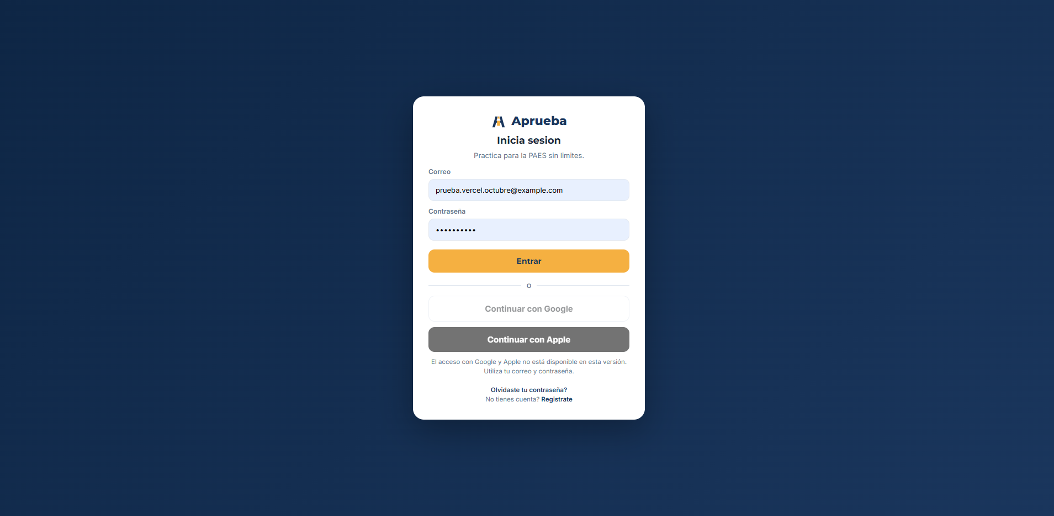
imp2. Inicio del estudiante con prueba habilitada. Modo de prueba
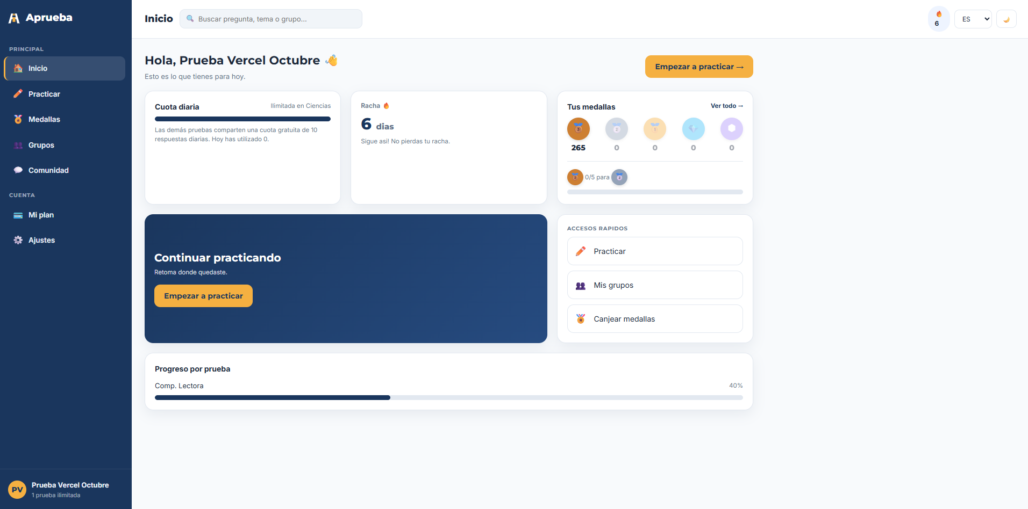
imp3. Mi plan del estudiante. Modo de prueba
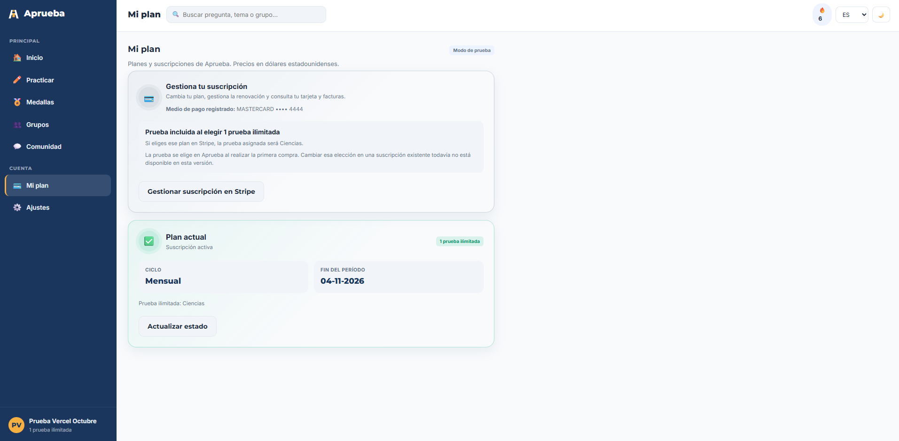
imp4. Portal de Stripe: gestión de la suscripción. Modo de prueba
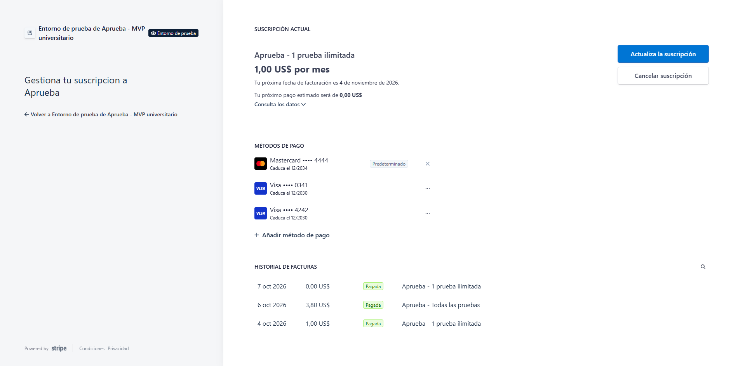
imp5. Inicio de sesión de la consola de administración. Modo de prueba
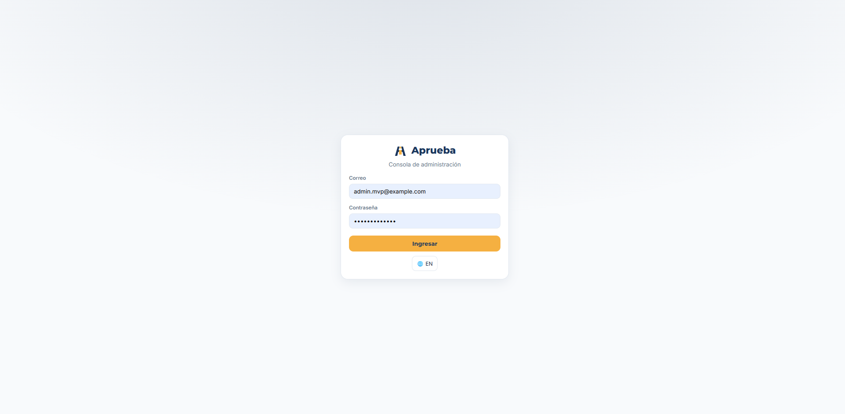
imp6. Planes y productos. Modo de prueba
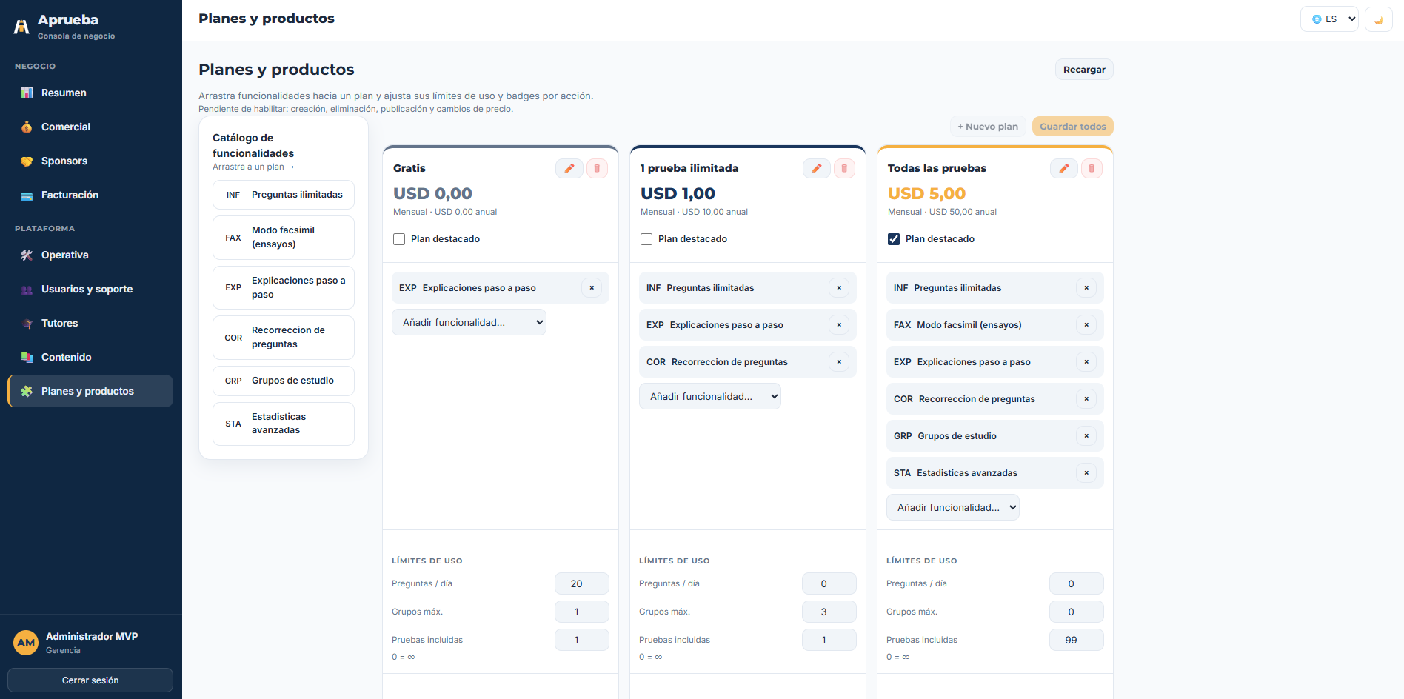
imp7. Facturación: pestaña Suscripciones. Modo de prueba
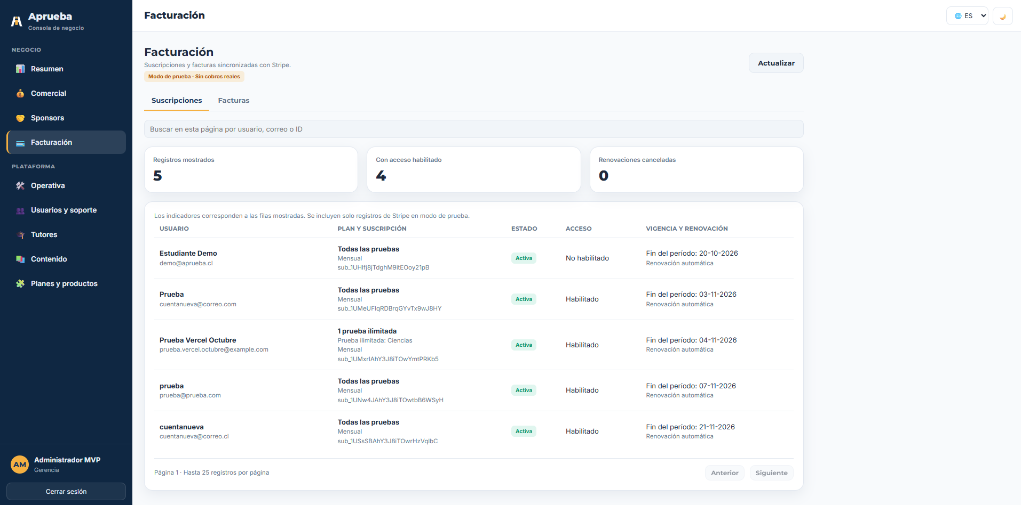
imp8. Facturación: pestaña Facturas. Modo de prueba
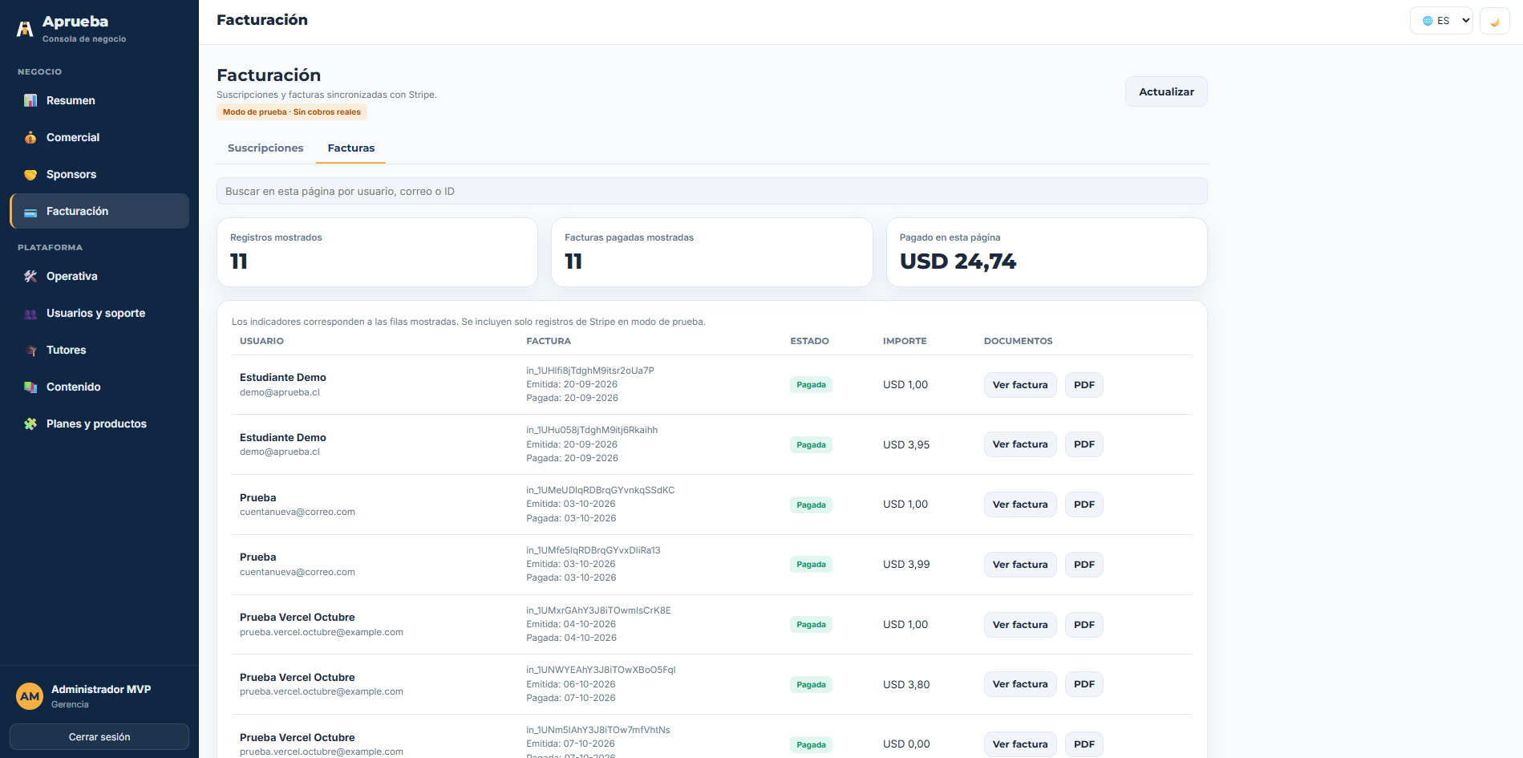
imp9. Usuarios y soporte. Modo de prueba
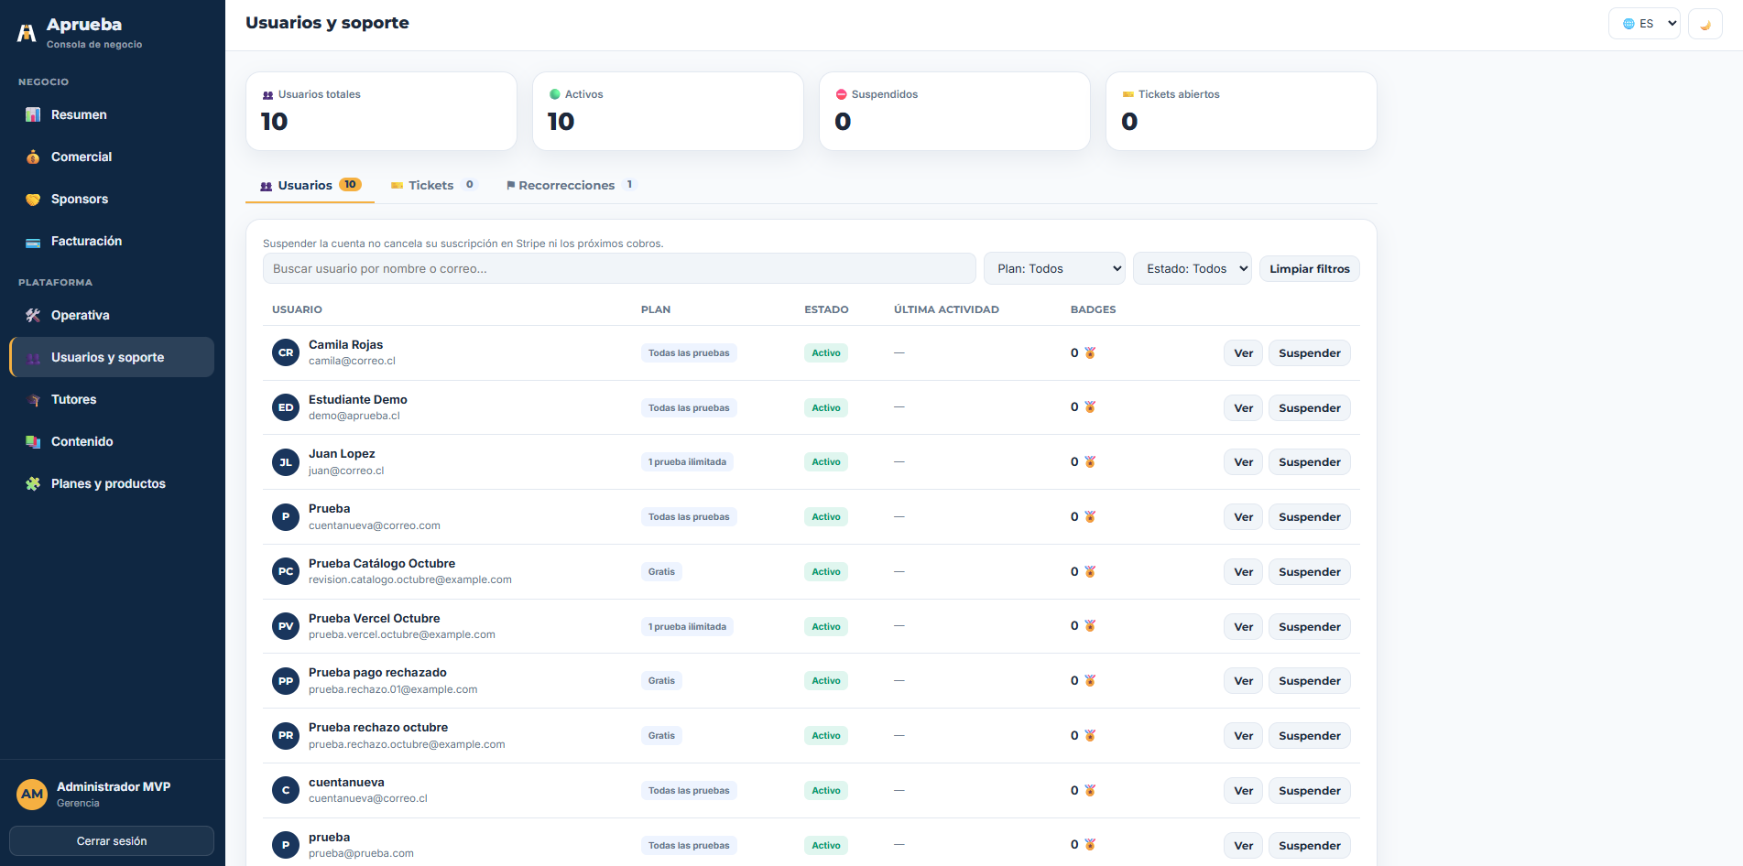
Las limitaciones y propuestas de moc1–moc14 describen el diseño. Las capturas no acreditan la implementación de esas propuestas ni el funcionamiento actual del enlace al prototipo.

